МІНІСТЕРСТВО ОСВІТИ І НАУКИ УКРАЇНИ
КОЛЕДЖ ЧЕРНІВЕЦЬКОГО НАЦІОНАЛЬНОГО УНІВЕРСИТЕТУ
ІМЕНІ ЮРІЯ ФЕДЬКОВИЧА

ЗВІТ

про навчальну практику
студент(а/ки) II курсу, спеціальності
«Комп`ютерні науки»
204(214) групи
(прізвище, ім'я та по-батькові)

Період практики з “__________” 20__ р. по “_________” 20__ р.

Керівник практики від коледжу:
викл. Ковдриш В.В. __________
/підпис/

Оцінка:_________ __________
/підпис/

ЧЕРНІВЦІ, 2020

ТАБЛИЦЯ ОЦІНЮВАННЯ

Завдання | Оцінка за завдання | Підпис керівника практики
Завдання 1.
Завдання 2.
Завдання 3.
Завдання 4.
Завдання 5.
Завдання 6.
Завдання 7.
Завдання 8.
Завдання 9.
Завдання 10.
Завдання 11.
Завдання 12.
Завдання 13.
Завдання 14.
Оформлення звіту
Захист звіту
Підсумкова оцінка за навчальну практику

Зміст
Завдання 1 7
ПОСТАНОВКА ЗАДАЧІ 8
Опис завдання 8
ТЕОРЕТИЧНІ ВІДОМОСТІ 8
СХЕМИ АЛГОРИТМІВ ОСНОВНИХ ФУНКЦІЙ 8
Висновок 8
Додаток(а) 8
Додаток(б) 8
Завдання 2 9
ПОСТАНОВКА ЗАДАЧІ 10
Опис завдання 10
ТЕОРЕТИЧНІ ВІДОМОСТІ 11
СХЕМИ АЛГОРИТМІВ ОСНОВНИХ ФУНКЦІЙ 13
Висновок 14
Додаток(а) 15
Додаток(б) 18
Завдання 3 20
ПОСТАНОВКА ЗАДАЧІ 21
Опис завдання 21
ТЕОРЕТИЧНІ ВІДОМОСТІ 22
СХЕМИ АЛГОРИТМІВ ОСНОВНИХ ФУНКЦІЙ 24
Висновок 25
Додаток(а) 26
Додаток(б) 31
Завдання 4 33
ПОСТАНОВКА ЗАДАЧІ 34
Опис завдання 34
ТЕОРЕТИЧНІ ВІДОМОСТІ 35
СХЕМИ АЛГОРИТМІВ ОСНОВНИХ ФУНКЦІЙ 36
Висновок 37
Додаток(а) 38
Додаток(б) 40
Завдання 5 41
ПОСТАНОВКА ЗАДАЧІ 42
Опис завдання 42
ТЕОРЕТИЧНІ ВІДОМОСТІ 43
СХЕМИ АЛГОРИТМІВ ОСНОВНИХ ФУНКЦІЙ 43
Висновок 43
Додаток(а) 43
Додаток(б) 43
Завдання 6 44
ПОСТАНОВКА ЗАДАЧІ 45
Опис завдання 45
ТЕОРЕТИЧНІ ВІДОМОСТІ 46
СХЕМИ АЛГОРИТМІВ ОСНОВНИХ ФУНКЦІЙ 47
Висновок 48
Додаток(а) 49
Додаток(б) 51
Завдання 7 52
ПОСТАНОВКА ЗАДАЧІ 53
Опис завдання 53
ТЕОРЕТИЧНІ ВІДОМОСТІ 54
СХЕМИ АЛГОРИТМІВ ОСНОВНИХ ФУНКЦІЙ 54
Висновок 54
Додаток(а) 54
Додаток(б) 54
Завдання 8 55
ПОСТАНОВКА ЗАДАЧІ 56
Опис завдання 56
ТЕОРЕТИЧНІ ВІДОМОСТІ 57
СХЕМИ АЛГОРИТМІВ ОСНОВНИХ ФУНКЦІЙ 58
Висновок 59
Додаток(а) 60
Додаток(б) 61
Завдання 9 62
ПОСТАНОВКА ЗАДАЧІ 63
Опис завдання 63
ТЕОРЕТИЧНІ ВІДОМОСТІ 64
СХЕМИ АЛГОРИТМІВ ОСНОВНИХ ФУНКЦІЙ 64
Висновок 64
Додаток(а) 64
Додаток(б) 64
Завдання 10 65
ПОСТАНОВКА ЗАДАЧІ 66
Опис завдання 66
ТЕОРЕТИЧНІ ВІДОМОСТІ 67
СХЕМИ АЛГОРИТМІВ ОСНОВНИХ ФУНКЦІЙ 67
Висновок 67
Додаток(а) 67
Додаток(б) 67
Завдання 11 68
ПОСТАНОВКА ЗАДАЧІ 69
Опис завдання 69
ТЕОРЕТИЧНІ ВІДОМОСТІ 70
СХЕМИ АЛГОРИТМІВ ОСНОВНИХ ФУНКЦІЙ 70
Висновок 70
Додаток(а) 70
Додаток(б) 70
Завдання 12 71
ПОСТАНОВКА ЗАДАЧІ 72
Опис завдання 72
ТЕОРЕТИЧНІ ВІДОМОСТІ 73
СХЕМИ АЛГОРИТМІВ ОСНОВНИХ ФУНКЦІЙ 74
Висновок 75
Додаток(а) 76
Додаток(б) 78
Завдання 13 79
ПОСТАНОВКА ЗАДАЧІ 80
Опис завдання 80
ТЕОРЕТИЧНІ ВІДОМОСТІ 81
СХЕМИ АЛГОРИТМІВ ОСНОВНИХ ФУНКЦІЙ 82
Висновок 83
Додаток(а) 84
Додаток(б) 90
Завдання 14 91
ПОСТАНОВКА ЗАДАЧІ 92
Опис завдання 92
ТЕОРЕТИЧНІ ВІДОМОСТІ 93
СХЕМИ АЛГОРИТМІВ ОСНОВНИХ ФУНКЦІЙ 93
Висновок 93
Додаток(а) 93
Додаток(б) 93

САЙТИ
GitHub - https://github.com/depp74/Summer-practice-2019-2020
Google Site - https://sites.google.com/view/summer-practice-from-hokage/главная-страница?authuser=0

Завдання 1

ПОСТАНОВКА ЗАДАЧІ

Опис завдання

ТЕОРЕТИЧНІ ВІДОМОСТІ

СХЕМИ АЛГОРИТМІВ ОСНОВНИХ ФУНКЦІЙ

Висновок

Додаток(а)

Додаток(б)

Завдання 2

ПОСТАНОВКА ЗАДАЧІ

Опис завдання

Варіант 17

2.1. Всі нульові елементи заданого масиву B(10) замінити добутком мінімального і максимального елементів. Вивести мінімальний і максимальний елементи, початковий та перетворений масиви.

2.2. З двох заданих масивiв T(8) та H(8) створити масив P(8), елементи якого обчислюються за формулою Р(J)=T(J)+H(J), де J=1,2...8. Вiдсортувати елементи масиву P за спаданням. Вивести всі три масиви.

ТЕОРЕТИЧНІ ВІДОМОСТІ
При розв’язанні поставленої задачі були використані наступні засоби:
2.1
1. Одновимірний масив.
Лінійно впорядкована сукупність елементів одного і того ж типу. У такому масиві кожен елемент має номер, що складається з одного індексу.
2. Оператор New.
Оператор New я використав для виділення пам’яті під масив.
3. Оператор циклу For
Оператор For я використав для заповнення масиву.
4. Оператор умови If та Else.
Оператор If та Else я використав для знаходження мінімального і максимального елементу.
2.2
1. Одновимірний масив.
Лінійно впорядкована сукупність елементів одного і того ж типу. У такому масиві кожен елемент має номер, що складається з одного індексу.
2. Сортування масиву методом бульбашки.
Метод Бульбашки я використав для сортуваняя елементів в третьому масиві за спаданням.
3. Оператор циклу For
Оператор For я використав для заповнення масиву.
4. Оператор умови If та Else.
Оператор If та Else я використав для знаходження мінімального і максимального елементу.

СХЕМИ АЛГОРИТМІВ ОСНОВНИХ ФУНКЦІЙ

Список підключених бібліотек:
#include <iostream>

Список використаних класів:

Список використаних функції:

Висновок
2.1
Під час написання цієї роботи було розроблено програму для знаходження мінімального і максимального значення в масиві.
В ході розробки курсової роботи були вивченні та поглиблені знання про одновимірні масиви.
При створенні даної програми було розглянуто чимало інформації пов’язаної з одновимірним масивом, динамічною пам’ятю і умовного оператору.
2.2
Під час написання цієї роботи було розроблено програму для розрахунку третього масиву за формулою.
В ході розробки курсової роботи були вивченні та поглиблені знання про одновимірні масиви.
При створенні даної програми було розглянуто чимало інформації пов’язаної з одновимірним масивом, методом Бульбашки і умовного оператору.

Додаток(а)
2.1

#include <iostream>

using namespace std;

int main()
{
int* B;
int size;
int dob;

cout << "n = ";
cin >> size;

if (size <= 0) {

cout << "Invalid size" << endl;
return 1;
}

B = new int[size];

for (int i = 0; i < size; i++) {
cout << "B[" << i << "] = ";
cin >> B[i];
}

int max = B[0];
for (int i = 1; i < size; i++) {
if (B[i] > max) {
max = B[i];
}
}
int min = B[0];
for (int i = 0; i < size; ++i)
{
if (B[i] < min)
{
min = B[i];
}
}

cout << "\n";
cout << "max = " << max << endl;
cout << "min = " << min << endl;

dob = min * max;
cout << "dob = " << dob << endl;

for (int i = 0; i < size; i++)
if (B[i] == min)
B[i] = dob;

cout << "\n";
for (int i = 0; i < size; ++i)
cout << "B[" << i << "]= " << B[i] << "\n";
cout << endl;

cout << "Direct by Hokage" << endl;
}
2.2
#include <iostream>

using namespace std;

int main()
{
int T[8];
int H[8];
int P[8];
int j;

cout << "1 massiv " << endl;
for (j = 0; j < 8; j++) {
cout << "[" << j + 1 << "]" << ": ";
cin >> T[j];
}
cout << "\n";

cout << "2 massiv" << endl;
for (j = 0; j < 8; j++) {
cout << "[" << j + 1 << "]" << ": ";
cin >> H[j];
}
cout << "\n";

cout << "3 massiv" << endl;
for (j = 0; j < 8; j++) {
P[j] = T[j] + H[j];
cout << "P[" << j << "]= " << P[j] << "\n";
}

cout << "\n";
for (j = 0; j < 8; j++)
{
cout << "T[" << j << "]= " << T[j] << "\n";
}

cout << "\n";
for (j = 0; j < 8; j++)
{
cout << "H[" << j << "]= " << H[j] << "\n";
}

cout << "\n";
for (j = 0; j < 8; j++)
{

for (int j = 1; j < 8; ++j)
{
for (int r = 0; r < 8 - j; r++)
{
if (P[r] < P[r + 1])
{
int temp = P[r];
P[r] = P[r + 1];
P[r + 1] = temp;
}
}
}
}

for (int j = 0; j < 8; ++j)
{
cout << "P[" << j << "]= " << P[j] << "\n";
}

cout << "\nDirect by Hokage";
}

Додаток(б)
2.1
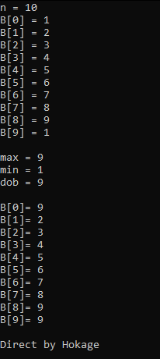
2.2
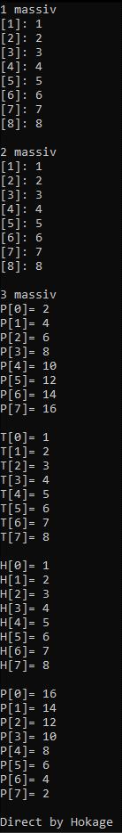

Завдання 3

ПОСТАНОВКА ЗАДАЧІ

Опис завдання

Варіант 17

3.1. Обчислити добуток від’ємних елементів заданої матриці F(5,5). Вивести заданий масив та обчислений добуток.

3.2. В матриці A(7,7) обчислити різницю між найбільшим значенням першого рядка i найменшим значенням останнього рядка. Вивести найбільше, найменше значення та їх різницю.

3.3. Визначити середнє значення максимального і мінімального елементів з від’ємних елементів серед елементів, розташованих вище головної діагоналі матриці В(4,4). Вивести вихідну матрицю та знайдені величини.

ТЕОРЕТИЧНІ ВІДОМОСТІ
При розв’язанні поставленої задачі були використані наступні засоби:
3.1
1. Двовимірний масив.
Масив, де кожному елементу ставиться у відповідність два індекси.
2. Оператор New.
Оператор New я використав для створення динамічної матриці.
3. Оператор циклу For
Оператор For я використав для заповнення масиву.
4. Оператор умови If та Else.
Оператор If та Else я використав для знаходження добутку.
5. Функція Rand().
Функцію Rand() я використав для заповнення матриці.
3.2
1. Двовимірний масив.
Масив, де кожному елементу ставиться у відповідність два індекси.
2. Оператор циклу For
Оператор For я використав для заповнення масиву і обчислення різниці.
3. Оператор умови If та Else.
Оператор If та Else я використав для знаходження мінімального і максимального елементу.
3.3
1. Двовимірний масив.
Масив, де кожному елементу ставиться у відповідність два індекси.
2. Оператор циклу For
Оператор For я використав для заповнення масиву.
3. Оператор умови If та Else.
Оператор If та Else я використав для знаходження мінімального і максимального елементу вище головної діагоналі і обчислення середнього арифметичного.

СХЕМИ АЛГОРИТМІВ ОСНОВНИХ ФУНКЦІЙ

Список підключених бібліотек:
#include <iostream>

Список використаних класів:

Список використаних функції:
3.3
void enterArr(int F[N][N], int n) – Функція для заповнення квадратної матриці.

Висновок
3.1
Під час написання цієї роботи було розроблено програму для обчислення добутку від’ємних елементів.
В ході розробки курсової роботи були вивченні та поглиблені знання про двовимірні масиви.
При створенні даної програми було розглянуто чимало інформації пов’язаної з двовимірним масивом, генератором випадкових чисел і умовного оператору.
3.2
Під час написання цієї роботи було розроблено програму для обчислення добутку від’ємних елементів.
В ході розробки курсової роботи були вивченні та поглиблені знання про двовимірні масиви.
При створенні даної програми було розглянуто чимало інформації пов’язаної з двовимірним масивом, оператором циклу і умовного оператору.
3.3
Під час написання цієї роботи було розроблено програму для обчислення добутку від’ємних елементів.
В ході розробки курсової роботи були вивченні та поглиблені знання про двовимірні масиви.
При створенні даної програми було розглянуто чимало інформації пов’язаної з двовимірним масивом, оператором циклу і умовного оператору.

Додаток(а)
3.1

#include <iostream>

using namespace std;

int main()
{
int dob = 1;

setlocale(LC_CTYPE, "ukr");

int** F = new int* [5];
for (int i = 0; i < 5; i++) {
F[i] = new int[5];
}
for (int i = 0; i < 5; i++) {
for (int j = 0; j < 5; j++) {
F[i][j] = rand() % 20 + (-5);
}
}
for (int i = 0; i < 5; i++) {
for (int j = 0; j < 5; j++) {
cout << F[i][j] << '\t';
}
cout << endl;
}
for (int i = 0; i < 5; i++) {
for (int j = 0; j < 5; j++) {
if (F[i][j] < 0)
dob *= F[i][j];
}
}
cout << "Добуток = " << dob << endl;

cout << "Director by Hokage" << endl;
system("pause");
return 0;
}
3.2
#include <iostream>
#define N 7

void enterArr(int F[N][N], int n);

using namespace std;

int main()
{
int n;
int F[N][N];
int riz;

setlocale(LC_CTYPE, "ukr");

cout << "Введiть кiлькiсть рядкiв i стовпцiв матрицi i стовпцiв: ";
cin >> n;
enterArr(F, n);

int max;
int i;
max = F[0][0];

for (int i = 0; i < n; i++)
{
for (int j = 0; j < n; j++)
{
if (max < F[0][j])
{
max = F[i][j];
}
}
}

int min;
min = F[0][0];

for (int i = 0; i < n; i++)
{
for (int j = 0; j < n; j++)
{
if (min > F[i][j])
{
min = F[n - 1][j];
}
}
}

for (int i = 0; i < n; i++)
{
for (int j = 0; j < n; j++)
{
riz = max - min;
}
}

cout << "MAX = " << max << endl;
cout << "MIN = " << min << endl;
cout << "Рiзниця = " << riz << endl;

cout << "Direct by Hokage" << endl;
system("pause");
return 0;
}
void enterArr(int F[N][N], int n)
{
cout << "Введiть елементи масиву:\n";
for (int i = 0; i < n; i++) {
for (int j = 0; j < n; j++)
{
cin >> F[i][j];
}
}
}
3.3
#include <iostream>

#define N 4

void enterArr(int F[N][N], int n);

using namespace std;

int main()
{
int n;
int F[N][N];
int ser;

setlocale(LC_CTYPE, "ukr");

cout << "Введiть кiлькiсть рядкiв i стовпцiв матрицi i стовпцiв: ";
cin >> n;
enterArr(F, n);

int max;
int i;
max = F[0][0];

for (int i = 0; i < n; i++)
{
for (int j = 0; j < n; j++)
{
if ((j + 1 > i) && (max < F[i][j]))
{
max = F[i][j];
}
}
}

int min;
min = F[0][0];

for (int i = 0; i < n; i++)
{
for (int j = 0; j < n; j++)
{
if ((j + 1 > i) && (min > F[i][j]))
{
min = F[i][j];
}
}
}

for (int i = 0; i < n; i++)
{
for (int j = 0; j < n; j++)
{
if (F[i + 1][j + 1] < 0)
ser = (max + min) / 2;
}
}

cout << "MAX = " << max << endl;
cout << "MIN = " << min << endl;
cout << "Середнє = " << ser << endl;

cout << "Direct by Hokage" << endl;
system("pause");
return 0;
}

void enterArr(int F[N][N], int n)
{
cout << "Введiть елементи масиву:\n";
for (int i = 0; i < n; i++) {
for (int j = 0; j < n; j++)
{
cin >> F[i][j];
}
}
}

Додаток(б)
3.1
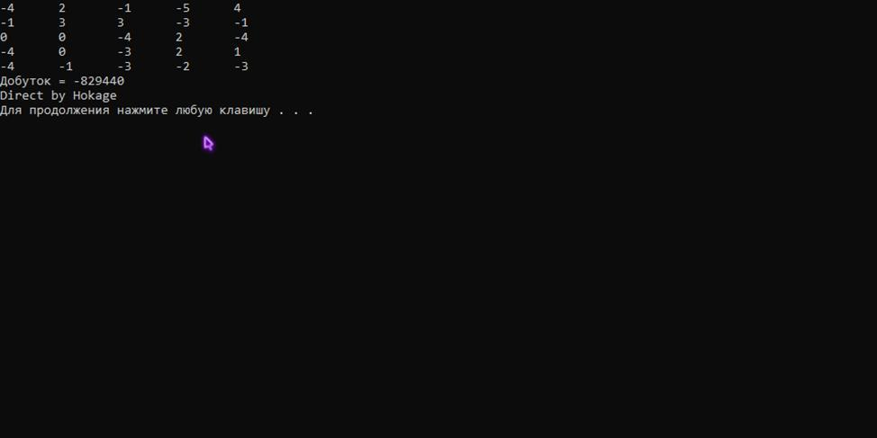
3.2
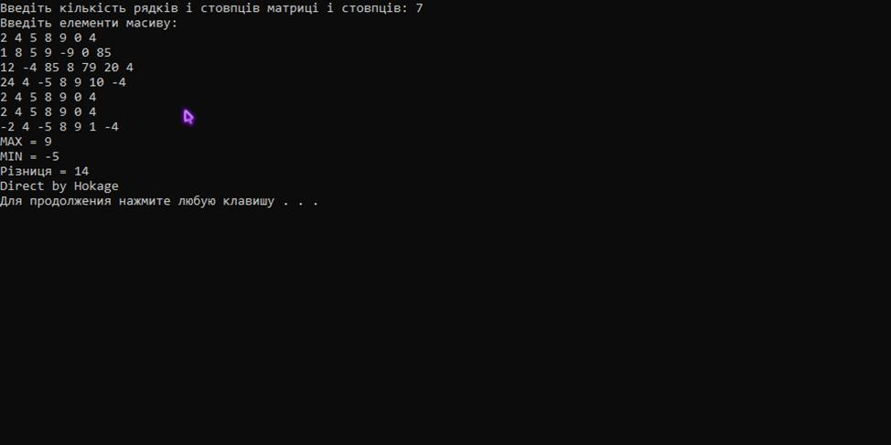

3.3
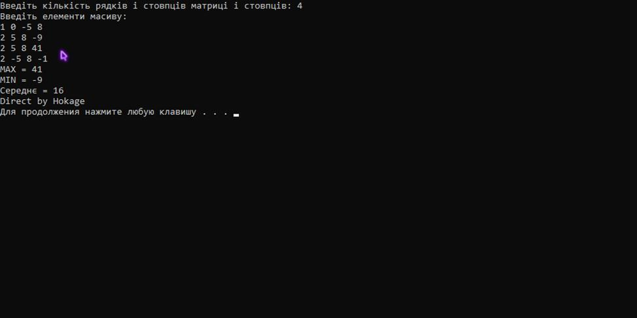

Завдання 4

ПОСТАНОВКА ЗАДАЧІ

Опис завдання

Варіант 17

4.1. Визначити середнє значення максимального і мінімального елементів з від’ємних елементів серед елементів, розташованих вище головної діагоналі матриці В(4,4). Вивести вихідну матрицю та знайдені величини.

4.2. Дано цілочислову матрицю А розмірності nxn. У вектор b[n] записати скалярний добуток кожного рядка матриці на її головну діагональ.
Вхідні дані: n = 3; 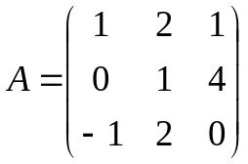.
Вихідні дані: b[3] = {3, 1, 1}.

ТЕОРЕТИЧНІ ВІДОМОСТІ
При розв’язанні поставленої задачі були використані наступні засоби:
4.1
1. Двовимірний масив.
Масив, де кожному елементу ставиться у відповідність два індекси.
2. Оператор циклу For
Оператор For я використав для заповнення масиву.
3. Оператор умови If та Else.
Оператор If та Else я використав для знаходження мінімального і максимального елементу вище головної діагоналі і обчислення середнього арифметичного.
4.2
1. Двовимірний масив.
Масив, де кожному елементу ставиться у відповідність два індекси.
2. Оператор циклу For
Оператор For я використав для заповнення масиву і обчислення скалярного добутку.

СХЕМИ АЛГОРИТМІВ ОСНОВНИХ ФУНКЦІЙ

Список підключених бібліотек:
#include <iostream>

Список використаних класів:

Список використаних функції:
4.1
void enterArr(int F[N][N], int n) – Функція для заповнення квадратної матриці.
4.2
void enterArr(int F[N][N], int n) – Функція для заповнення квадратної матриці.

Висновок
4.1
Під час написання цієї роботи було розроблено програму для обчислення добутку від’ємних елементів.
В ході розробки курсової роботи були вивченні та поглиблені знання про двовимірні масиви.
При створенні даної програми було розглянуто чимало інформації пов’язаної з двовимірним масивом, оператором циклу і умовного оператору.
4.2
Під час написання цієї роботи було розроблено програму для обчислення добутку від’ємних елементів.
В ході розробки курсової роботи були вивченні та поглиблені знання про двовимірні масиви.
При створенні даної програми було розглянуто чимало інформації пов’язаної з двовимірним масивом і оператором циклу.

Додаток(а)
4.1
#include <iostream>

#define N 4

void enterArr(int F[N][N], int n);

using namespace std;

int main()
{
int n;
int F[N][N];
int ser;

setlocale(LC_CTYPE, "ukr");

cout << "Введiть кiлькiсть рядкiв i стовпцiв матрицi i стовпцiв: ";
cin >> n;
enterArr(F, n);

int max;
int i;
max = F[0][0];

for (int i = 0; i < n; i++)
{
for (int j = 0; j < n; j++)
{
if ((j + 1 > i) && (max < F[i][j]))
{
max = F[i][j];
}
}
}

int min;
min = F[0][0];

for (int i = 0; i < n; i++)
{
for (int j = 0; j < n; j++)
{
if ((j + 1 > i) && (min > F[i][j]))
{
min = F[i][j];
}
}
}

for (int i = 0; i < n; i++)
{
for (int j = 0; j < n; j++)
{
if (F[i + 1][j + 1] < 0)
ser = (max + min) / 2;
}
}

cout << "MAX = " << max << endl;
cout << "MIN = " << min << endl;
cout << "Середнє = " << ser << endl;

cout << "Direct by Hokage" << endl;
system("pause");
return 0;
}

void enterArr(int F[N][N], int n)
{
cout << "Введiть елементи масиву:\n";
for (int i = 0; i < n; i++) {
for (int j = 0; j < n; j++)
{
cin >> F[i][j];
}
}
}
4.2

Додаток(б)
4.1
4.2

Завдання 5

ПОСТАНОВКА ЗАДАЧІ

Опис завдання

Варіант 17

Дано матрицю А розмірності nxп. Використовуючи вказівники, вивести її елементи в наступному порядку: перший рядок зліва направо, другий рядок справа наліво, третя зліва направо і т.д.
Вхідні дані: n = 3; 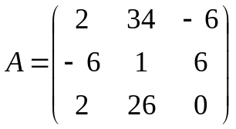.

Вихідні дані: 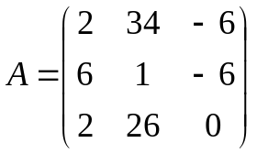

ТЕОРЕТИЧНІ ВІДОМОСТІ

СХЕМИ АЛГОРИТМІВ ОСНОВНИХ ФУНКЦІЙ

Висновок

Додаток(а)

Додаток(б)

Завдання 6

ПОСТАНОВКА ЗАДАЧІ

Опис завдання

Варіант 17

6.1. Нехай шість населених пунктів позначені номерами від 1 до 6 (величина k), а п’ять кандидатів – номерами від 1 до 5 (величина п). Кількість голосів, набраних кандидатами у кожному пункті визначається формулою a_{kn}= random(10i+50), де і - номер варіанта. (Функція random(п) описана у модулі stdlib.h. Перед використанням функції random(п) треба записати на початку програми функцію randomize() щоб під час виконання програми кожного разу отримувати різні випадкові числа.) Вивести на екран таблицю результатів голосування, де у рядках є дані з населених пунктів, а у стовпцях - дані щодо конкретних кандидатів. Визначити і вивести значення величин з додаткового завдання. Створити одновимірний масив з шуканими даними.
У яких населених пунктах перший і п’ятий кандидат набрали більше, ніж 100 голосів?

6.2. Ввести прізвище, ім’я та по батькові як одне дане типу рядок. Визначити довжину рядка і кількість букв «а» у ньому. Виконати додатково завдання свого варіанта двома способами: а) розглядаючи рядок як масив символів; Вивести даний рядок без пропусків. Скільки букв є в імені?

ТЕОРЕТИЧНІ ВІДОМОСТІ
При розв’язанні поставленої задачі були використані наступні засоби:
6.1
6.2
1. Одновимірний масив.
Лінійно впорядкована сукупність елементів одного і того ж типу. У такому масиві кожен елемент має номер, що складається з одного індексу.
2. Оператор New.
Оператор New я використав для виділення пам’яті під масив.
3. Оператор циклу For
Оператор For я використав для заповнення масиву.
4. Оператор умови If та Else.
Оператор If та Else я використав для знаходження мінімального і максимального елементу.

СХЕМИ АЛГОРИТМІВ ОСНОВНИХ ФУНКЦІЙ

Список підключених бібліотек:
6.2
#include <iostream>
#include <string.h>

Список використаних класів:

Список використаних функції:
6.2
void zavd2(char Arr2[70]) – Функція для визначення довжини рядка і кількості букв «а» у ньому.

Висновок
6.1
6.2
Під час написання цієї роботи було розроблено програму для визначення довжини рядка і кількості букв «а» у ньому.
В ході розробки курсової роботи були вивченні та поглиблені знання про одновимірні масиви.
При створенні даної програми було розглянуто чимало інформації пов’язаної з одновимірним масивом, динамічною пам’ятю і умовного оператору.

Додаток(а)
6.1
6.2
#include <iostream>
#include <string.h>

using namespace std;

void zavd2(char Arr2[70]);

int main()
{
setlocale(0, "ukr");

char Arr2[70];

cout << "Введiть ПIБ: ";
cin.getline(Arr2, 70);
zavd2(Arr2);
cout << "Довжина: " << strlen(Arr2) << '\n';
cout << "\nDirect by Hokage" << endl;
}
void zavd1(char Arr1[70])
{

int i, space = 0, n_char, l_sur = 0;
int n = strlen(Arr2), kil_a = 0;

for (i = 0; Arr2[i] != '\0'; i++)
{
if (Arr2 [i] == ' ')
{
space++;
}
if (space == 2)
{
n_char = i;
space++;
}
if (space == 0)
{
l_sur++;
}
if (tolower(Arr2[i]) == 'a')
{
kil_a++;
}
}
cout << "Кiлькiсть букв 'а' у масивi: " << kil_a << endl;
}

Додаток(б)
6.1
6.2
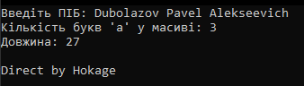

Завдання 7

ПОСТАНОВКА ЗАДАЧІ

Опис завдання

Варіант 17

7.1. Обчислити модуль добутку максимального та мінімального елементів масиву та знайти індекси цих елементів.

7.2. Елементи масиву, що дорівнюють нулю, замінити на 1. Знайти суму елементів під головною діагоналлю.

ТЕОРЕТИЧНІ ВІДОМОСТІ

СХЕМИ АЛГОРИТМІВ ОСНОВНИХ ФУНКЦІЙ

Висновок

Додаток(а)

Додаток(б)

Завдання 8

ПОСТАНОВКА ЗАДАЧІ

Опис завдання

Варіант 17

Написати функцію Area1 для визначення площі однієї з трьох вказаних фігур: 1 – трикутника; 2 – прямокутника; 3 – трапеції. Для реалізації функції використати оператор switch.
Вхідні дані: n = 3, a = 10, b = 20, h = 2.
Вихідні дані: S = 30.

ТЕОРЕТИЧНІ ВІДОМОСТІ
При розв’язанні поставленої задачі були використані наступні засоби:
1. Одновимірний масив.
Лінійно впорядкована сукупність елементів одного і того ж типу. У такому масиві кожен елемент має номер, що складається з одного індексу.
2. Оператор Switch.
Оператор Switch я використав для реалізації функції.
3. Функція Setlocale
Функцію Setlocale я використав для добавлення української мови.

СХЕМИ АЛГОРИТМІВ ОСНОВНИХ ФУНКЦІЙ

Список підключених бібліотек:
#include <iostream>

Список використаних класів:

Список використаних функції:
void Area1() - Функція для розрахунку площ.

Висновок
Під час написання цієї роботи було розроблено програму для визначення площі однієї з трьох вказаних фігур.
В ході розробки курсової роботи були вивченні та поглиблені знання про одновимірні масиви.
При створенні даної програми було розглянуто чимало інформації пов’язаної з одновимірним масивом і оператором switch.

Додаток(а)
#include <iostream>

using namespace std;

void Area1();

int main()
{
setlocale(0, "ukr");
Area1();
cout << "\nDirect by Hokage" << endl;
return 0;
}
void Area1()
{
int Struk, Sp, Strap;
int a = 10, b = 20, h = 2;
int n;
cout << "1)S-трикутника\n";
cout << "2)S-прямокутника\n";
cout << "3)S-трапецiї\n";
cout << "Введiть що вам потрiбно розв'язати: \n";
cin >> n;
switch (n)
{
case 1: Struk = 1. / 2 * b * h;
cout << "S-трикутника: " << Struk;
break;
case 2: Sp = a * b;
cout << "S-прямокутника: " << Sp;
break;
case 3:Strap = a + b / 2 * h;
cout << "S-трапецiї: " << Strap;
break;
default: cout << "404 invalid";
break;
}
}

Додаток(б)
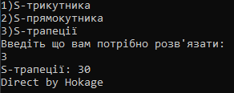

Завдання 9

ПОСТАНОВКА ЗАДАЧІ

Опис завдання

Варіант 17

Дано цілочислову матрицю А розмірності nxn. Виділіть для неї необхідний обсяг динамічної пам'яті. Заповнити матрицю випадковими трицифровими числами. Відсортуйте за спаданням значення елементів кожного рядка сформованої матриці та виведіть матрицю на екран. У програмі створити й застосувати функцію, яка сортує одновимірний масив цілих чисел у порядку спадання значень елементів. Вивільніть динамічну пам'ять.
Вхідні дані: n = 3; 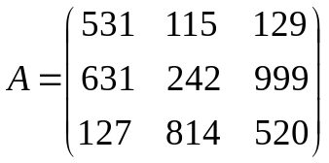.

Вихідні дані: 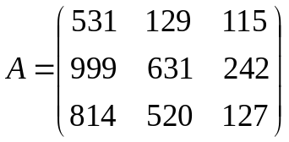.

ТЕОРЕТИЧНІ ВІДОМОСТІ

СХЕМИ АЛГОРИТМІВ ОСНОВНИХ ФУНКЦІЙ

Висновок

Додаток(а)

Додаток(б)

Завдання 10

ПОСТАНОВКА ЗАДАЧІ

Опис завдання

Варіант 17

В змаганнях з синхронного плавання беруть участь пари з різних міст. Є наступні відомості про кожну пару:
– прізвища, імена партнерів по команді;
– місто, звідки прибула дана пара;
– оцінки, отримані в обов'язковій програмі (всього 10 суддів, кожен суддя виставляє парі по одній оцінці).
Обчислити середню оцінку, отриману кожною парою в обов'язковій програмі. (Середня оцінка визначається наступним чином: спочатку з усіх оцінок, виставлених усіма суддями, видаляються найвища і найнижча оцінки. Якщо максимальних оцінок кілька, то видаляється тільки одна із них. Це ж виконується і для мінімальних оцінок. Потім обчислюється середнє арифметичне з решти оцінок.)

ТЕОРЕТИЧНІ ВІДОМОСТІ

СХЕМИ АЛГОРИТМІВ ОСНОВНИХ ФУНКЦІЙ

Висновок

Додаток(а)

Додаток(б)

Завдання 11

ПОСТАНОВКА ЗАДАЧІ

Опис завдання

Варіант 17

Річні оцінки по десятьох предметах за 9-й клас кожного з 25 учнів класу надруковані у вигляді таблиці (у першому рядку - оцінки першого учня, у другий - другого й т.д.). Прізвище учня записана в першому стовпці. На початку нового навчального року в клас прийшов новий учень. Змінити таблицю так, щоб у ній були прізвище й оцінки за 9-й клас і нового учня, з огляду на, що цей учень у списку повинен бути на s-м місці.

.

ТЕОРЕТИЧНІ ВІДОМОСТІ

СХЕМИ АЛГОРИТМІВ ОСНОВНИХ ФУНКЦІЙ

Висновок

Додаток(а)

Додаток(б)

Завдання 12

ПОСТАНОВКА ЗАДАЧІ

Опис завдання

Варіант 17

Створити стек з цілими числами з відрізка [-50; 50]. На основі нього створити 2 стеки: в одному повинні міститися від’ємні числа, а в іншому додатні. Вивільнити динамічну пам’ять.

ТЕОРЕТИЧНІ ВІДОМОСТІ
При розв’язанні поставленої задачі були використані наступні засоби:
1. Стеки.
Абстрактний тип даних, що представляє собою список елементів, організованих за принципом LIFO.
2. Оператор умови If та Else.
Оператор If та Else я використав для перевірки стека.
3. Оператор Delete
Оператор Delete я використав для вивільнення динамічної пам’яті.

СХЕМИ АЛГОРИТМІВ ОСНОВНИХ ФУНКЦІЙ

Список підключених бібліотек:
#include <stdio.h>;
#include <iostream>;

Список використаних класів:

Список використаних функції:
void s_push(comp** top, int D) – Функція яка приймає покажчик на вершину стека і змінну яка буде записуватися в клітинку.
void s_push2(comp1** top2, int D) – Функція яка приймає покажчик на вершину стека і змінну яка буде записуватися в клітинку.
void s_print(comp* top) – Функція яка приймає покажчик на вершину стека.
void s_print2(comp1* top2) – Функція яка приймає покажчик на вершину стека.

Висновок
Під час написання цієї роботи було розроблено програму яка виводила на екран 2 стеки: в одному містяться від’ємні числа, а в іншому додатні.
В ході розробки курсової роботи були вивченні та поглиблені знання про стеки.
При створенні даної програми було розглянуто чимало інформації пов’язаної з стеками і структурами.

Додаток(а)
#include <stdio.h>;
#include <iostream>;

using namespace std;

struct comp {
int Data;
comp* next;
};

struct comp1 {
int DataS;
comp1* next1;
};

void s_push(comp** top, int D) {
comp* q;
q = new comp();
q->Data = D;
if (top == NULL) {
*top = q;
}
else
{
q->next = *top;
*top = q;
}
}
void s_push2(comp1** top2, int D) {
comp1* q;
q = new comp1();
q->DataS = D;
if (top2 == NULL) {
*top2 = q;
}
else
{
q->next1 = *top2;

*top2 = q;
}
}

void s_print(comp* top) {
comp* q = top;
while (q) {
cout << q->Data << " ";
q = q->next;
}
}

void s_print2(comp1* top2) {
comp1* q = top2;
while (q) {
cout << q->DataS << " ";;
q = q->next1;
}
}

void main() {
comp* top = NULL;
comp1* top2 = NULL;

for (int j = -50; j <= -1; j++)
{
s_push2(&top2, j);

}

for (int i = 1; i <= 50; i++)
{
s_push(&top, i);

}

s_print(top);
printf_s("\n");
s_print2(top2);

cout << "\nDirect by Hokage" << endl;

delete[]top;
delete[]top2;
system("pause");
}
Додаток(б)

Завдання 13

ПОСТАНОВКА ЗАДАЧІ

Опис завдання

Варіант 17

13.1. Записати у файл інформацію про складання сесії 4 студентів, а саме: прізвище, оцінки з історії, математики та англійської мови. Вивести на екран прізвища всіх студентів, які склали хоча б один іспит на «відмінно».

13.2. Задано текст, слова в якому розділені пробілами і розділовими знаками. Розробити програму, яка вилучає із заданого тексту всі слова непарної довжини.

ТЕОРЕТИЧНІ ВІДОМОСТІ
При розв’язанні поставленої задачі були використані наступні засоби:
13.1
1. Одновимірний масив.
Лінійно впорядкована сукупність елементів одного і того ж типу. У такому масиві кожен елемент має номер, що складається з одного індексу.
2. Оператор Switch.
Оператор Switch я використав для реалізації функції.
3. Функція Setlocale
Функцію Setlocale я використав для добавлення української мови.
13.2

СХЕМИ АЛГОРИТМІВ ОСНОВНИХ ФУНКЦІЙ

Список підключених бібліотек:
13.1
#include <iostream>
#include <fstream>
#include <string>
#include <windows.h>

Список використаних класів:

Список використаних функції:
13.1
void add_students(struct Student& classman) – Функція для добавлення студентів.
void show_all_students() – Функція для перегляду всіх студентів.
void find_excellent_students() – Функція для пошуку відмінників.

Висновок
13.1
Під час написання цієї роботи було розроблено програму для виведення на екран прізвища всіх студентів, які склали хоча б один іспит на «відмінно». В ході розробки курсової роботи були вивченні та поглиблені знання про одновимірні масиви.
При створенні даної програми було розглянуто чимало інформації пов’язаної з одновимірним масивом і оператором switch.
13.2
Під час написання цієї роботи було розроблено програму для визначення площі однієї з трьох вказаних фігур.
В ході розробки курсової роботи були вивченні та поглиблені знання про одновимірні масиви.
При створенні даної програми було розглянуто чимало інформації пов’язаної з одновимірним масивом і оператором switch.

Додаток(а)
13.1
#include <iostream>
#include <fstream>
#include <string>
#include <windows.h>

using namespace std;

#define FILENAME "student.bin"

struct Student
{
char name[30];
char lastname[30];
char patronymic[30];
int algebra_grade;
int history_grade;
int english_grade;
};

void add_students(struct Student& classman);
void show_all_students();
void find_excellent_students();
int main()
{
setlocale(LC_ALL, "");
int choice;
bool exit = false;
struct Student classman;

cout << "{1} - Record information about new students" << endl;
cout << "{2} - Output all students" << endl;
cout << "{3} - Output only the excellent students" << endl;
cout << "{4} - Exit" << endl;
cout << "\n-> ";
cin >> choice;

switch (choice)
{
case 1:
system("cls");
add_students(classman);
break;
case 2:
system("cls");
show_all_students();
break;
case 3:
system("cls");
find_excellent_students();
break;
case 4:
system("cls");
exit = false;
break;
}
}

void add_students(struct Student& classman)
{
ofstream file;

file.open(FILENAME, ofstream::in | ofstream::out | ofstream::app);

cout << "Add information about the student" << endl << endl;

cin.ignore(7777, '\n');
cout << "Enter the student's name: ";
cin.getline(classman.name, 30);

cout << "Enter the student's last name: ";
cin.getline(classman.lastname, 30);

cout << "Enter the student's patronymic: ";
cin.getline(classman.patronymic, 30);

cout << "Enter algebra grade: ";
cin >> classman.algebra_grade;

cout << "Enter history grade: ";
cin >> classman.history_grade;

cout << "Enter english grade: ";
cin >> classman.english_grade;

file.write((char*)&classman, sizeof(Student));
file.close();

system("cls");
cout << "Student information successfully added!";
Sleep(1500);
system("cls");
main();
}

void find_excellent_students()
{
ifstream file;
Student* classman = new Student[50];
int i = 0;
bool check = false;
char way = 'y';

file.open(FILENAME, ios::in | ios::binary);

cout << "List of excellent students" << endl << endl;

if (file.is_open())
{
while (!file.eof())
{
file.read((char*)&classman[i], sizeof(Student));
if (file)
{
if ((classman[i].algebra_grade == 5) || (classman[i].history_grade == 5))
{
cout << i + 1 << ". " << classman[i].lastname << " " << classman[i].name << " " << classman[i].patronymic << ": " << "\n";
cout << " Algebra grade: " << classman[i].algebra_grade << " | " << "History grade: " << classman[i].history_grade << " | " << "English grade: " << classman[i].english_grade << "\n\n";
check = true;
}
else if ((classman[i].algebra_grade == 5) || (classman[i].english_grade == 5))
{
cout << i + 1 << ". " << classman[i].lastname << " " << classman[i].name << " " << classman[i].patronymic << ": " << "\n";
cout << " Algebra grade: " << classman[i].algebra_grade << " | " << "History grade: " << classman[i].history_grade << " | " << "English grade: " << classman[i].english_grade << "\n\n";
check = true;
}
else if ((classman[i].history_grade == 5) || (classman[i].english_grade == 5))
{
cout << i + 1 << ". " << classman[i].lastname << " " << classman[i].name << " " << classman[i].patronymic << ": " << "\n";
cout << " Algebra grade: " << classman[i].algebra_grade << " | " << "History grade: " << classman[i].history_grade << " | " << "English grade: " << classman[i].english_grade << "\n\n";
check = true;
}
}
i++;
}
}
file.close();
if (check == false)
{
system("cls");
cout << "There are no excellent students!";
Sleep(1500);
system("cls");
main();
}

do
{
cout << "\nIf you want to exit, then press 'y': ";
cin >> way;
system("cls");

} while (way != 'y');

system("cls");
main();
}
void show_all_students()
{
ifstream file;
Student* classman = new Student[50];
int i = 0;
bool check = false;
char way = 'y';

file.open(FILENAME, ios::in | ios::binary);

cout << "List of all students" << endl << endl;

if (file.is_open())
{
while (!file.eof())
{
file.read((char*)&classman[i], sizeof(Student));
if (file)
{
cout << i + 1 << ". " << classman[i].lastname << " " << classman[i].name << " " << classman[i].patronymic << ": " << "\n";
cout << " Algebra grade: " << classman[i].algebra_grade << " | " << "History grade: " << classman[i].history_grade << " | " << "English grade: " << classman[i].english_grade << "\n\n";;
check = true;
}
i++;
}
}
file.close();

if (check == false)
{
system("cls");
cout << "Add students first!";
Sleep(1500);
system("cls");
main();
}

do
{
cout << "\nIf you want to exit, then press 'y': ";
cin >> way;
system("cls");
} while (way != 'y');
system("cls");
main();
}
13.2

Додаток(б)
13.1
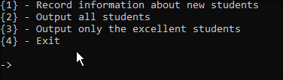

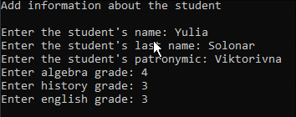

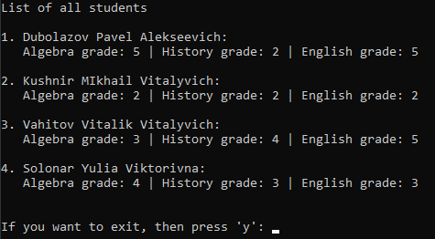

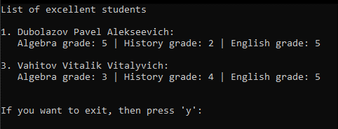
13.2

Завдання 14

ПОСТАНОВКА ЗАДАЧІ

Опис завдання

Варіант 17

- Дано рядок S. Вивести на екран всі слова мінімальної та максимальної довжини.
Вхідні дані: S = "brown left in tour and scill of wife".
Вихідні дані: "in of brown scill".
Розробити програми мовою С для розв’язання задачі згідно варіанту. Вхідні дані читаються з файлу, результат записується у новий файл. Ім’я файлів передаються через командний рядок, або вводяться з консолі.

2. Задано символьні рядки. Рядок складається з декількох слів (наборів символів), які розділяються не менше ніж одним символом пробілу (' '). Слова у рядку складаються з букв латинського алфавіту. Для кожного рядка знайти:
- слова, які не мають жодної з букв: 'e', 'f', 'g', 'q' i 'e';

3. Задано символьні рядки. Рядок, який складається із декількох послідовностей символів (наборів символів), які розділяються не менше ніж одним символом пробілу (' '). Для кожного рядка знайти послідовності символів у яких є:
- слова, які починаються буквами: 'a', 'b', 'c', 'd' i 'e';

ТЕОРЕТИЧНІ ВІДОМОСТІ

СХЕМИ АЛГОРИТМІВ ОСНОВНИХ ФУНКЦІЙ

Висновок

Додаток(а)

Додаток(б)

